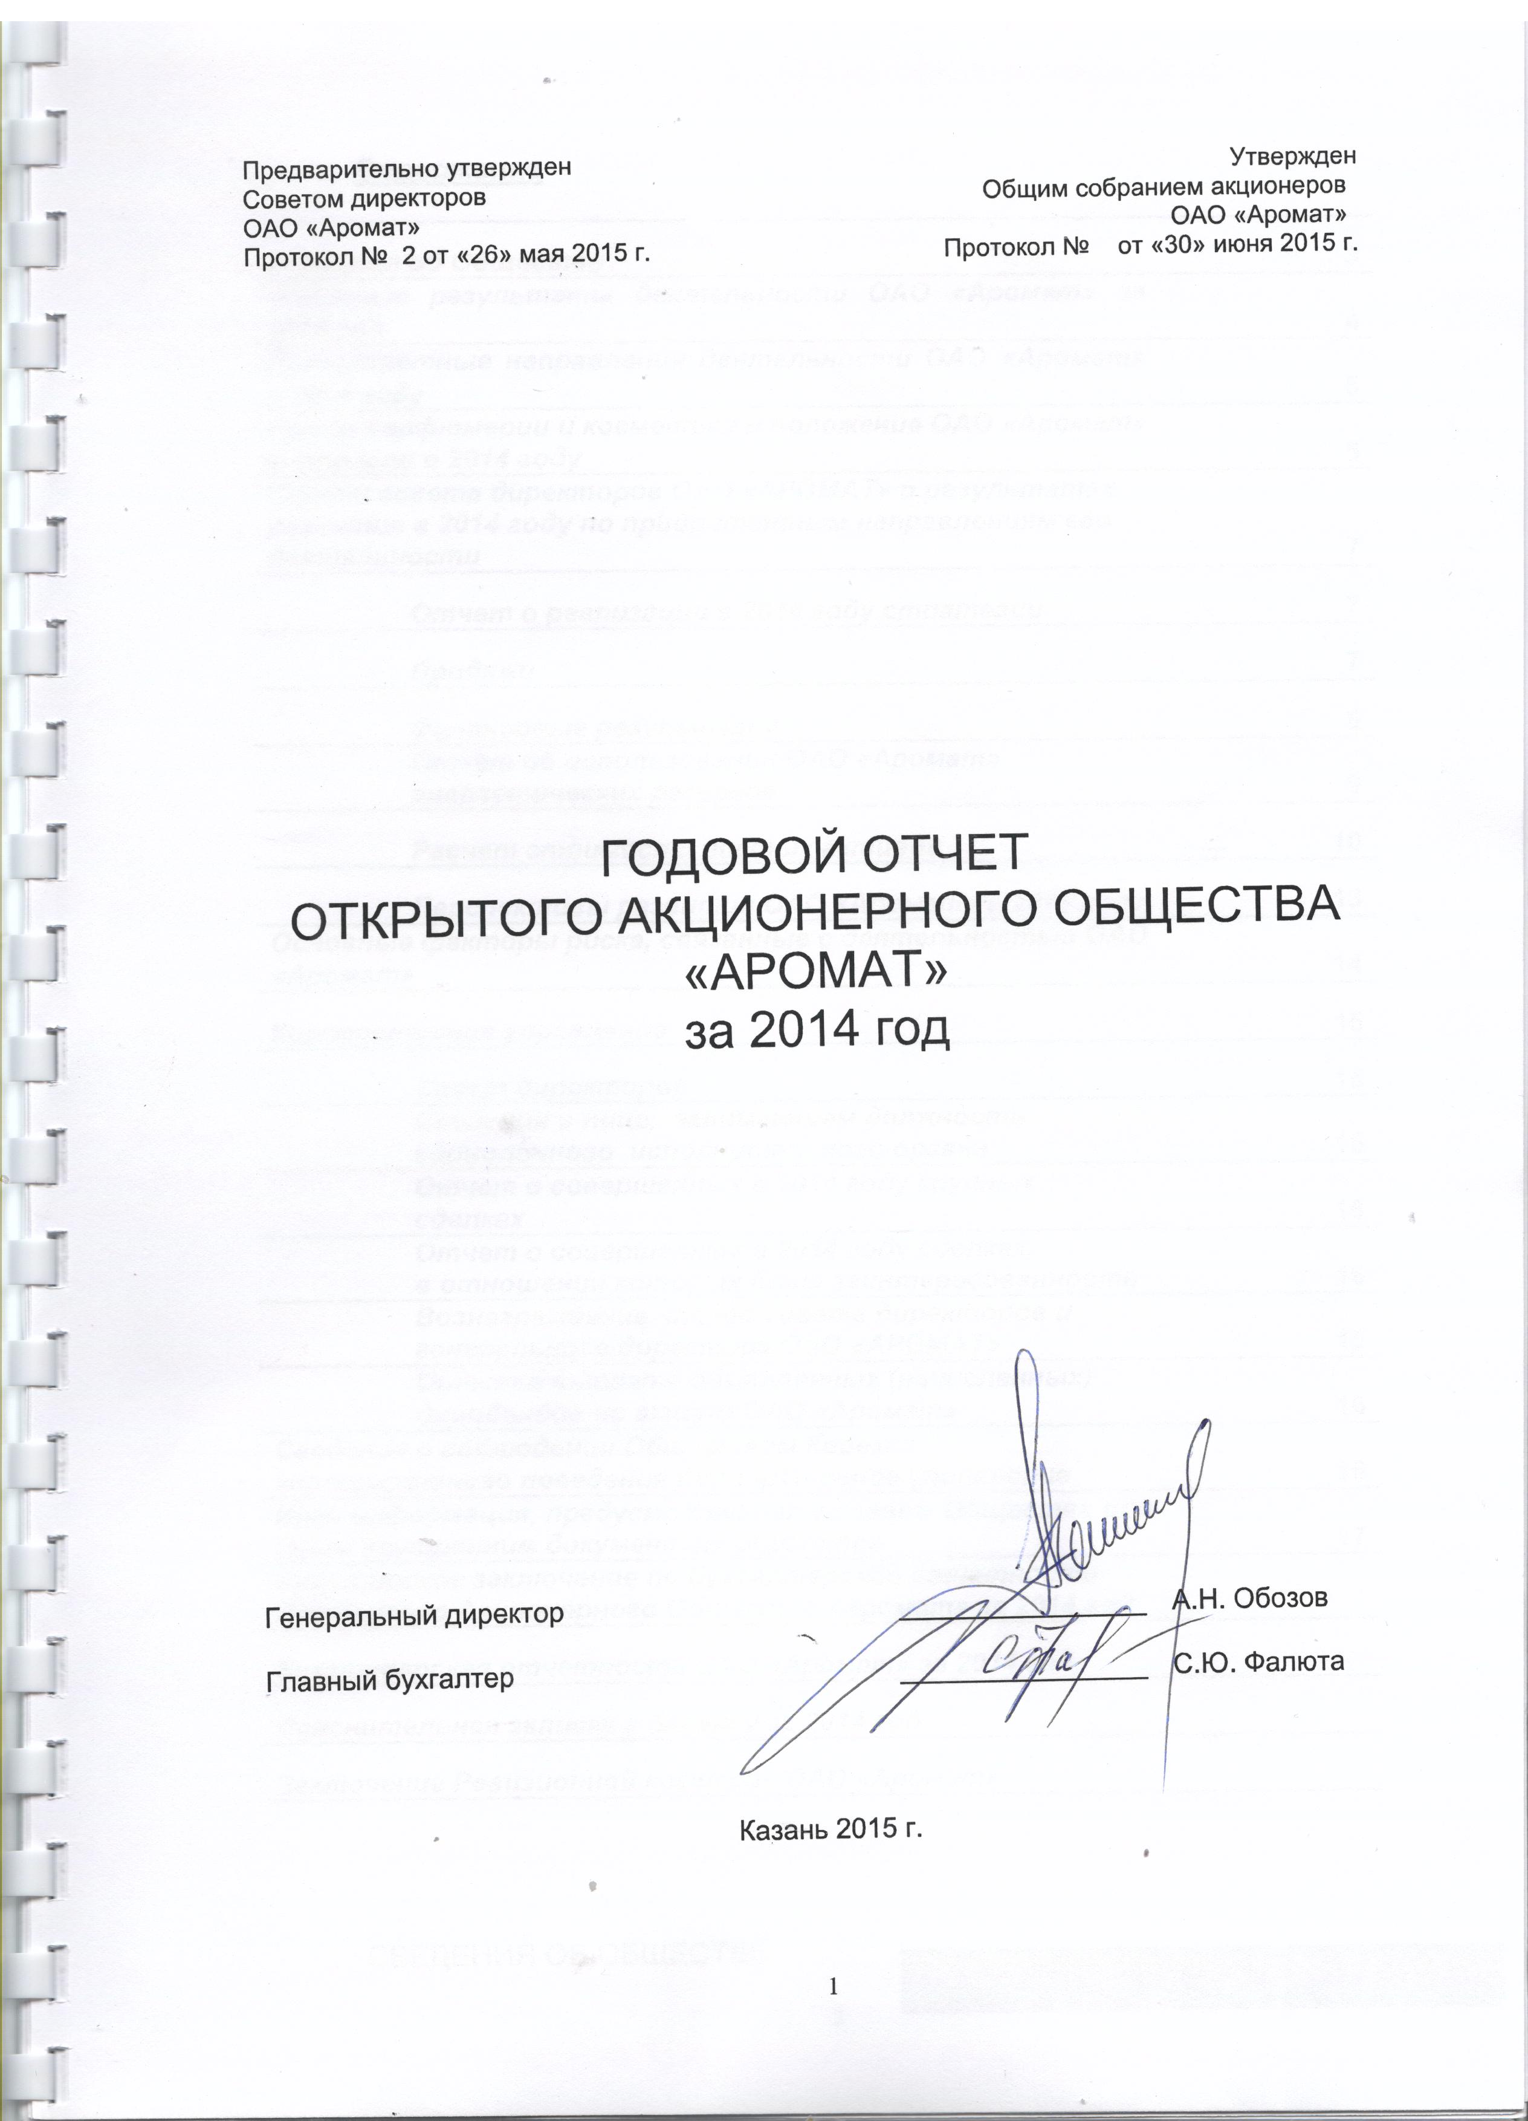

Содержание

Сведения об Обществе | 3
Основные результаты деятельности ОАО «Аромат» за 2014 год | 4
Приоритетные направления деятельности ОАО «Аромат» в 2014 году | 5
Рынок парфюмерии и косметики и положение ОАО «Аромат» в отрасли в 2014 году | 5
Отчет совета директоров ОАО «АРОМАТ» о результатах развития в 2014 году по приоритетным направлениям его деятельности | 7
Отчет о реализации в 2014 году стратегии | 7
Продажи | 7
Финансовые результаты | 8
Отчет об использовании ОАО «Аромат» энергетических ресурсов | 9
Расчет стоимости чистых активов | 10
Перспективы развития ОАО «Аромат» в 2015 году | 13
Основные факторы риска, связанные с деятельностью ОАО «Аромат» | 14
Корпоративное управление | 15
Совет директоров | 15
Сведения о лице, занимающем должность единоличного исполнительного органа | 15
Отчет о совершенных в 2014 году крупных сделках | 16
Отчет о совершенных в 2014 году сделках,  в отношении которых была заинтересованность | 16
Вознаграждение членов совета директоров и генерального директора ОАО «АРОМАТ» | 15
Отчет о выплате объявленных (начисленных) дивидендов по акциям ОАО «Аромат» | 16
Сведения о соблюдении Обществом Кодекса корпоративного поведения Корпоративное управление | 16
Иная информация, предусмотренная уставом Общества или иным внутренним документом Общества | 17
Аудиторское заключение по бухгалтерской отчетности Открытого Акционерного Общества «Аромат» за 2014 год
Бухгалтерская отчетность ОАО «Аромат» за 2014 год
Пояснительная записка к балансу за 2014 год
Заключение Ревизионной комиссии ОАО «Аромат»

СВЕДЕНИЯ ОБ ОБЩЕСТВЕ

Наименование предприятия:
Открытое акционерное общество «Аромат»

Почтовый адрес:
420021, Республика Татарстан, г. Казань, ул. Фаткуллина, д.7

Юридический адрес:
420021, Республика Татарстан, г. Казань, ул. Фаткуллина, д.7

Государственная регистрация:
Номер свидетельства о государственной регистрации юридического лица: 1064/к-з
Дата регистрации: 28.06.2002
Наименование регистрирующего органа: Государственная регистрационная палата при Министерстве юстиции Республики Татарстан

Основной государственный регистрационный номер юридического лица, указанный в свидетельстве о внесении записи в Единый государственный реестр юридических лиц о юридическом лице: 1021603468138
Дата регистрации: 31 октября 2002г.
Наименование регистрирующего органа: Инспекция МНС России по Приволжскому району г. Казани Республики Татарстан

Идентификационный номер налогоплательщика 1653008462

Коды основных отраслевых направлений деятельности эмитента согласно ОКВЭД:
24.52
Код ОКПО (идентификатор предприятия): 00333871

Код ОКОПФ (классификатор организационно-правовой формы): 47

Сведения об уставном капитале:
Уставный капитал общества составляет 16326550 руб., разделен на 16313960 обыкновенных акций номинальной стоимостью 1 руб. каждая и 12590 привилегированных акций номинальной стоимостью 1 руб. каждая.
Количество акционеров, зарегистрированных в реестре, в том числе количество акционеров, внесенных в список акционеров, имеющих право на участие в годовом общем собрании – 271 акционер.

Аудитор: Общество с ограниченной ответственностью «Средне-Волжское экспертное бюро». Регистрационный номер записи о внесении в Реестр аудиторов и аудиторских организаций саморегулируемых организаций аудиторов 10205008931.

Реестродержатель: Казанский филиал №2 ООО "Евроазиатский регистратор"

Адрес: г.Казань, ул.Лево-Булачная, д.56

Лицензия: №10-000-1-00332 от 10.03.05г. выдана ФСФР России.

ОСНОВНЫЕ РЕЗУЛЬТАТЫ ДЕЯТЕЛЬНОСТИ ОАО «АРОМАТ» ЗА 2014 ГОД

 | 2014 | 2013 | 2012 | 2011 | Изменение 2014/2013 | %
Продажи, тыс.штук | 17 611 | 28 472 | 25 613 | 14 219 | -10 861 | -38,1%
численность персонала, чел. | 201 | 258 | 241 | 201 | -57 | -22,1%
средняя заработная плата, руб./мес. | 24 196 | 21 217 | 17 259 | 13285 | 2 979 | 14,0%
выручка, тыс. руб. | 785 404 | 1 195 590 | 1 087 928 | 535 084 | -410 186 | -34,3%
валовая прибыль, тыс. руб. | 25 987 | 58 785 | 37 666 | 21 308 | -32 798 | -55,8%
рентабельность по валовой прибыли, % | 3,31% | 4,92% | 3,46% | 3,98% | -1,61
прибыль от продаж, млн. руб. | 18 483 | 47 473 | 30 669 | 18 178 | -28 990 | -61,1%
рентабельность по прибыли от продаж, % | 2,35% | 3,97% | 2,82% | 3,4% | -1,62
чистая прибыль, млн. руб. | 12 320 | 28 424 | 20 177 | 43 133 | -16 104 | --56,7%
рентабельность по чистой прибыли, % | 1,57% | 2,38% | 1,85% | 8,06% | -0,81

Вследствие кризисных явлений в экономике РФ в отчетном году, падения потребительского спроса и обострения конкурентной борьбы объем выпуска парфюмерно-косметической продукции ОАО «Аромат» по итогам 2014 года снизился на 38,1%, до 17 611 тыс. шт. по сравнению с 28 472 тыс.шт. в 2013 г. Выручка уменьшилась на 34,3% %, до 785,4 млн.рублей по сравнению с 1 195,6 млн.рублей в 2013 г.
Соответственно вслед за показателями выпуска готовой продукции и выручки предприятия в 2014 году было зафиксировано снижение показателей валовой прибыли и прибыли от продаж, а также средней численности.
Значительное сокращение заказов на контрактное производство, особенно во втором полугодии 2014 году, не позволили предприятию сохранить положительную динамику развития, начавшуюся с 2011 года.

ПРИОРИТЕТНЫЕ НАПРАВЛЕНИЯ ДЕЯТЕЛЬНОСТИ
ОАО «АРОМАТ» В 2014 ГОДУ

В соответствии с перспективным планом развития предприятия в 2014 году планировалось достижение следующих показателей

- Получение выручки от продаж на уровне 823,888 млн. рублей;

- Производство продукции в размере 19,35 млн. изделий в год, в том числе косметической продукции в размере 3,1 млн.изделий;

- Расширение линейки производимой продукции за счет освоения производства новых видов косметической изделий и

- изделий медицинского назначения;

- Достижение 4,6% рентабельности продаж;

- Достижение прибыли от продаж по итогам 2014 года в размере 38,1 млн.рублей;

- Достижение показателя чистой прибыли в размере 28,3 млн.рублей;

РЫНОК ПАРФЮМЕРИИ И КОСМЕТИКИ И ПОЛОЖЕНИЕ
ОАО «АРОМАТ» В ОТРАСЛИ В 2014 ГОДУ

2014 год выдался не простым для многих отраслей бизнеса экономики РФ. Не обошли стороной кризисные явления и парфюмерно-косметический рынок России. Несмотря на то, что российский рынок по прежнему является одним из крупнейших в мире и занимает по объемам 4 –е место в Европе, многие эксперты отмечают, что на текущий момент рынок России близок к насыщению и работающим на нем компаниям уже сейчас нужно продумывать стратегии дальнейшего развития и удержания завоеванной ранее доли.
По итогам 2014 года объем российского рынка косметики и товаров по уходу за собой по данным Euromonitor International составил 460,5 млрд.руб. по сравнению с 449,7 млрд.руб. в 2013 году. По разным оценкам прирост рынка составил около 2 %, хотя по некоторым данным в ряде сегментов рынка было зафиксировано падение продаж.

Основной причиной роста рынка в денежном выражении стала девальвация рубля во втором полугодии 2014 года и ажиотажный покупательский спрос на импортные товары в конце года в ожидании повышения цен. В натуральном же выражении рынок парфюмерии и косметики, по мнению многих экспертов сократился.
По прежнему лидирующими категориями рынка остаются средства за уходом кожи лица (23%) и парфюмерия (23%)

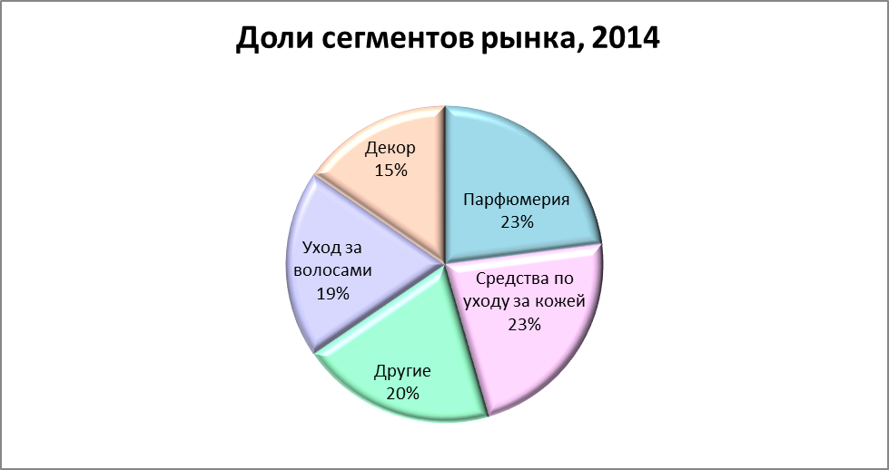

По итогам 2014 года наметились следующие тенденции в развитии парфюмерно-косметического рынка России.
Если 2012-13 гг. премиальный сегмент был самым быстрорастущим, поддерживаемый увеличивающимся проникновением люксовой сетевой розницы, то в 2014 году было зафиксировано переключение покупательского спроса из более дорогих в более бюджетные сегменты, в том числе на СТМ продукцию торговых сетей и продукцию no-name.
Наблюдается отказ покупателей от покупки нишевых, узких продуктов и наоборот, рост спроса на универсальные косметические продукты.
Среди категорий, представленных в покупательской корзине, самая быстрорастущая – дезодоранты (+5,4% в натуральном выражении в ноябре-октябре 2013-2014 года по сравнению с аналогичным периодом годом ранее). Средства для умывания ноябре– октябре 2013-2014 года прибавили 4,6% к году ранее, туалетное мыло – 2,7%, шампуни – 1,7%. Среди других продуктов по уходу за собой активно прибавляют в продажах кондиционеры для волос (+6,4% в натуральном выражении) и гели для душа (+7,3%), которые все чаще заменяют россиянам туалетное мыло.

В сегменте низкоценовой парфюмерии, в котором сосредоточен основной объем выпуска продукции ОАО «Аромат» по экспертным данным на основе оценочных объемов производства основных российских производителей и продаж основных дистрибьюторов падение рынка в 2014 году в нижне- и среднеценовом сегменте парфюмерной продукции составило порядка 10-15%. Объем выпуска ОАО «Аромат» в натуральном выражении составил 17,6 млн.шт. за 2014 год и уменьшился на 38% по сравнению с 2013 г..
На рынке производителей парфюмерной продукции РФ на текущий момент наблюдается значительный переизбыток производственных мощностей по сравнению с текущей емкостью рынка.
Так при текущих объемах продаж в 2014 году низко- и среднеценовой парфюмерии в 55-60 млн. шт единиц продукции по итогам года потенциальная мощность производства основных производителей составляла около 120-130 млн.шт. изделий в год.
ОАО «Аромат» по прежнему занимает одно из лидирующих мест на российском рынке в данном сегменте и при объемах выпуска парфюмерной продукции в размере 15 млн.шт. единиц продукции занимает около 30 % рынка .

ОТЧЕТ СОВЕТА ДИРЕКТОРОВ ОАО «АРОМАТ»
О РЕЗУЛЬТАТАХ РАЗВИТИЯ В 2014 ГОДУ ПО ПРИОРИТЕТНЫМ НАПРАВЛЕНИЯМ ЕГО ДЕЯТЕЛЬНОСТИ

Отчет о реализации в 2014 году стратегии

По результатам 2104 года, несмотря на значительное падение объемов выпускаемой продукции, ОАО «Аромат» продолжает оставаться одним из крупнейших контрактных производителей парфюмерной продукции на российском рынке в нижнем ценовом сегменте. Падение продаж в основном коснулось направления контрактного производства,
Основными причинами спада объемов выпуска в контрактном производстве по итогам года стали общее падение продаж у заказчиков контрактной продукции (оценочно около 15 %) и переход двух заказчиков парфюмерии на собственное производство.
В сегменте собственной продукции предприятию удалось сохранить объемы предшествующих периодов за счет выпуска продукции СТМ для торговых сетей и освоения новых линеек косметической продукции (лосьоны и кремы после бритья, бальзамы и шампуни для волос, антисептические жидкости) .
Основные цели и параметры программы, устанавливаемые бюджетом на 2014 год:
- достижение выручки от продаж на уровне 823,9 млн. рублей;
- достижение продаж на уровне 19,35 млн. парфюмерно-косметических изделий;
- достижение прибыли от продаж в размере 38,1 млн.руб;

Результат 2014 г.:
- выполнение плана по выручке составило 95,3 %;

- выполнение плана по продажам продукции составило 91,1 %;
- выполнение плана по прибыли от продаж составило 48,5 %

Недовыполнение основных показателей бизнес-плана на 2014 год связано, прежде всего, с резким падением объемов заказов во 2 полугодии 2014 года из-за начала девальвации рубля, падения потребительского спроса в низком ценовом сегменте, недостаточности финансовых ресурсов у заказчиков и крупных сетей. Вследствие этого большинство заказчиков и торговых сетей оптимизировали структуру складских запасов и сократили объемы выпуска из-за падения потребительского спроса и недостатка оборотных средств на закупку импортных комплектующих. Кроме того значительная доля спроса потребителей в данный период переключилась на импортную продукцию в ожидании значительного повышения цен. Кроме того из-за девальвации рубля произошел рост цен на сырье и комплектующие, что в свою очередь негативно сказалось на прибыльности продаж предприятия.

Продажи

 | 2008 | 2009 | 2010 | 2011 | 2012 | 2013 | 2014
Контрактная продукция | 9 981 | 5 073 | 10 446 | 11 975 | 22 477 | 26 073 | 15 495
Собственная продукция | 1 405 | 2 749 | 2 299 | 2 243 | 3 136 | 2 412 | 2 496
Всего | 11 386 | 7 822 | 12 746 | 14 219 | 25 613 | 28 484 | 17 611

Финансовые результаты

Падение объемов производства в 2014 году на ОАО «Аромат» негативно сказалось на динамике финансовых показателей предприятия по сравнению с предыдущим годом.
Прибыль от продаж за 2014 год составила 18 483 тыс. рублей и уменьшилась по сравнению с предыдущим годом на 28 990 тыс. рублей (на 61,1 %). Рентабельность продаж составила 2,35 %. Основным фактором сокращения прибыли от продаж по сравнению с предыдущим годом является снижение объемов производства продукции и увеличение себестоимости из-за роста цен на сырье.
Балансовая прибыль за отчетный год составила 9 432 тыс. рублей.
Чистая прибыль за отчетный год составила 12 320 тыс. рублей и уменьшилась по сравнению с предыдущим годом на 56,7%.

Обобщенно финансовые показатели ОАО «Аромат» за 2014 год выглядят следующим образом:
Тыс.руб.
 | 2014 | % | 2013 | % | Изм. | Изм.,%
Выручка | 785 404 | 100% | 1 195 590 | 100% | -410 186 | -34,3%
Себестоимость | (759 426) | (96,69%) | (1 136 805) | (95,08%) | -377 379 | -33,2%
Валовая прибыль | 25 978 | 3,3% | 58 785 | 4,9% | -32 807 | -55.8%
Коммерческие расходы | (7 495) | (0,95%) | (11 312) | (0,94%) | -3 817 | -33,7%
Управленческие расходы | (-) | - | (-) | - | - | -
Прибыль от продаж | 18 483 | 2,35% | 47 473 | 3,97% | -28 990 | -61,1%
Проценты к уплате | (13 303) | (1,69%) | (4 169) | (0,34%) | 9 134 | 219,1%
Доходы от участия в других организациях | - | - | - | - | - | -
Проценты к получению | 11 943 | 1,5% | 1 543 | 0,12% | 10 400 | 674%
Прочие доходы | 23 556 | 2,99% | 21 659 | 1,81% | 1 897 | 8.8%
Прочие расходы | (31 247) | (3,98%) | (32 516) | (2,72%) | - 1269 | -3,9%
Прибыль до налогообложения | 9 432 | 1,2% | 33 990 | 2,84% | -24 558 | -72,3%
Налог на прибыль текущий | (1 011) | (0,12%) | (5 485) | (0,46%) | -4 474 | -81,5%
Чистая прибыль | 12 320 | (1,57%) | 28 424 | 2,38% | -16 104 | -56.7%

Отчет об использовании ОАО «Аромат» энергетических ресурсов

Вид ресурса | Ед.изм. | Использовано в 2014 г. | Стоимость, руб (без НДС) | Использовано в 2013 г. | Стоимость, руб (без НДС)
Атомная энергия | -
Тепловая энергия | гКал | 1564,45 | 1 751 844 | 1541,52 | 1 537 545
Электричекая энергия | кВт.ч. | 460 208 | 1 838 708 | 958 993 | 3 693 779
Электромагнитная энергия | -
Нефть | -
Бензин автомобильный | Л | 14 447 | 391 797 | 13 796 | 387 665
Топливо дизельное | Л
Мазут топочный | -
Газ природный | Л
Уголь | -
Горючие сланцы | -
Торф | -

Расчет стоимости чистых активов (в балансовой оценке)

Динамика величины чистых активов Общества и размера уставного капитала выглядит следующим образом.
За отчетный период чистые активы ОАО «Аромат» увеличились на 8 873 тыс. рублей и составили на конец финансового года 70 221 тыс. рублей. Размер чистых активов общества превышает размер уставного капитала, который составляет 16 327 тыс.рублей.

 | 31.12.12 | 31.12.13 | 31.12.14
АКТИВЫ
Нематериальные активы | -
Основные средства | 56 093 | 65 952 | 63 823
Незавершенное строительство
Доходные вложения в материальные ценности
Долгосрочные и краткосрочные финансовые вложения | 32 723 | 20 014 | 20 626
Отложенные налоговые активы | 0 | 0 | 2 869
Прочие внеоборотные активы
Запасы | 157 786 | 171 155 | 153 366
Налог на добавленную стоимость | 485 | 513 | 53
Дебиторская задолженность | 424 421 | 346 778 | 61 543
Денежные средства | 9 918 | 14 017 | 5 067
Прочие оборотные активы | 8 798 | 4 671 | 3 539
ИТОГО АКТИВЫ (сумма 1 – 11) | 686 266 | 623 142 | 310 928
ПАССИВЫ
Долгосрочные обязательства по займам и кредитам | 51 630 | 51 630 | 51 630
Отложенные налоговые обязательства | 1 129 | 1 129 | 0
Краткосрочные обязательства по займам и кредитам | 38 907 | 15 967 | 15 142
Кредиторская задолженность | 559 518 | 493 068 | 173 935
Доходы будущих периодов
ИТОГО ПАССИВЫ ИСКЛЮЧЕННЫЕ ИЗ СТОИМОСТИ | 649 124 | 561 794 | 575 163
СУММА ЧИСТЫХ АКТИВОВ | 34 912 | 61 348 | 70 221

По итогам 2014 года бухгалтерская отчетность общества претерпела значительную трансформацию вследствие сокращения объемов выпуска и оптимизации заказчиками своих запасов комплектующих.
В отчетном году валюта баланса ОАО «Аромат» значительно (более чем в 2 раза) уменьшилась до 310 928 тыс.руб. по сравнению с 623 142 тыс.руб на начало 2013 года.
Уставный капитал общества составляет на отчетную дату 16 327 тыс.рублей и за отчетный год не изменился. Резервный капитал общества на отчетную дату не изменился и составил 1 260 тыс. рублей.
Добавочный капитал общества составляет на отчетную дату 45 688 тыс. рублей и за отчетный год и также не изменился.
Дебиторская задолженность (в течение 12 месяцев) на конец 2014 года составила 61 543 тыс. рублей и уменьшилась с начала года на 285 235 тыс. рублей (в относительном выражении на 82,3%).
Запасы уменьшились с начала года на 17 789 тыс. рублей (10,4 %).
Кредиторская задолженность на конец отчетного года составила 173 935 тыс. рублей и уменьшилась с начала года на 319 133 тыс. рублей (64,7%).
Задолженность по краткосрочным кредитам и займам практически не изменилась и составила на конец года 11 104 тыс. рублей. Задолженность по долгосрочным кредитам и займам за отчетный период не изменилась.
По итогам 2014 года проведена корректировка бухгалтерской отчетности за предыдущий период в связи с переходом на новое программное обеспечение системы учета 1С-8 УПП и выявленных в связи с этим расхождений со статьями бухгалтерского баланса прошлых периодов.

Основные положения учетной политики Общества

Учетная политика ОАО «Аромат» проводится в соответствии с Федеральным законом «О бухгалтерском учете» от 29.11.96 № 129-ФЗ, а также нормативными актами Министерства финансов РФ, регламентирующих порядок ведения бухгалтерского учета и составления бухгалтерской отчетности.
Основными положениями учетной политики Общества являются:
- Выручка от реализации для целей налогообложения определяется по отгрузке.
- Порядок и сроки проведения инвентаризации имущества определяются приказом руководителя предприятия по мере создания ситуации и в случаях, когда проведение инвентаризации обязательно по Положению о бухгалтерском учете.
- Учет процесса приобретения и заготовления материальных оборотных средств осуществляется в оценке по фактической себестоимости с применением счета 10 "Материалы", учет транспортно-заготовительных расходов, связанных с приобретением сырья и материалов происходит на отдельном субсчете счета 10: 10.15 «транспортно-заготовительные расходы».
- Начисление амортизации основных средств осуществляется по единым нормам амортизационных отчислений линейным способом
- Учет затрат на производство для целей бухгалтерского учета организуется с подразделением их на прямые, собираемые по дебету счетов 20 “Основное производство”, и косвенные, отражаемые по дебету 25 “Общепроизводственные расходы”, 44 “Расходы на продажу”, счета 26 “Общехозяйственные расходы”. Расходы, учтенные на счете 26 “Общехозяйственные расходы”, списываются в дебет счетов 20 “Основное производство”.
- Распределение косвенных затрат между объектами калькулирования производится пропорционально заработной плате основного производственного персонала.
- Учет выпуска готовой продукции осуществляется с применением счета 40 "Выпуск продукции (работ, услуг). Готовая продукция отражается в бухгалтерском учете по счету 43 "Готовая продукция" по фактической производственной себестоимости. Списание готовой продукции со счета 40 осуществляется по мере передачи готовой продукции на склад по планово- расчетным ценам. В конце месяца определяется отклонение фактической производственной себестоимости реализованной продукции, сданных работ и оказанных услуг от нормативной (планово-расчетной).

Перспективы развития ОАО «Аромат» в 2015 году

На 2015 год эксперты парфюмерно-косметической отрасли делают очень осторожные прогнозы о перспективах развития рынка. Большинство аналитиков ожидают рост цен на косметику в текущем году еще на 25-30 % и прогнозируют падение рынка в штучном выражении до 30%. Однако в денежном выражении рынок, вероятнее всего, будет демонстрировать стабильность или рост.
Несмотря на пессимистичность прогнозов по развитию рынка ОАО «Аромат» планирует в 2015 году некоторый рост объемов производства по сравнению с показателями 2014 года в размере 15,4 % в денежном выражении и 6,3 % в натуральных показателях.
Основным вектором развития ОАО «Аромат» в 2015 году и на ближайшую перспективу до 2017 года станет развитие направления СТМ производства косметики для крупных торговых сетей при сохранении текущих объемов контрактного производства парфюмерной продукции.
Согласно утвержденному бизнес-плану предприятия в 2015 году планируется достижение следующих показателей:

- Получение выручки от продаж на уровне 906,706 млн. рублей;

- Производство продукции в размере 18,72 млн. изделий в год, в том числе косметической продукции в размере 3,2 млн.изделий;

- Увеличение количества СТМ заказчиков и расширение линейки косметической продукции;

- Сохранение существующих объемов парфюмерии в контрактном сегменте;

- Достижение 4,2% рентабельности продаж;

- Достижение прибыли от продаж по итогам 2015 года в размере 37,7 млн.рублей;

- Достижение показателя чистой прибыли в размере 26,9 млн.рублей;

 | Ед.изм. | 2015 год
Выручка от реализации, без НДС | тыс.руб. | 906 706
Продажи | тыс.шт. | 18 719
в т.ч. косметика | тыс.шт. | 3 224
Прибыль от продаж | тыс.руб. | 37 703
Чистая прибыль | тыс.руб. | 26 914

ОСНОВНЫЕ ФАКТОРЫ РИСКА, СВЯЗАННЫЕ С ДЕЯТЕЛЬНОСТЬЮ ОАО «АРОМАТ»

Коммерческие, отраслевые, технологические и
производственные риски

- Падение объемов рынка парфюмерии и косметики в натуральном выражении.
- Рост закупочных цен на сырье и, прежде всего, на спирт и импортное сырье вследствие девальвации; а также на трудовые ресурсы, топливо и энергию.
- Ужесточение требований соблюдения законодательства в области промышленной безопасности и охраны труда;
- Риск не продления или прекращения лицензий и разрешений на производство
- Снижение рентабельности продаж за счет удорожания себестоимости и колебания цен на сырье и комплектующие.
Действия ОАО «Аромат», направленные на снижение коммерческих и отраслевых рисков:
- Развитие перспективных направлений деятельности, в которых наблюдается тенденция роста – сегмент СТМ и импортозамещение.
- Сохранение достигнутой эффективности производства по соотношению цена-качество услуг.
- Ужесточение контроля за соблюдением норм промышленной безопасности, обновление и модернизация систем контроля промышленной безопасности, соблюдение всех требований лицензирующих органов при организации процесса производства.
- Поиск поставщиков отечественного сырья и комплектующих соответствующих зарубежным аналогам, укрупнение поставщиков сырья и комплектующих.
- Заключение долгосрочных договоров с фиксированной ценой на основные виды сырья
- Совершенствование и последующая модернизация системы управления бизнес-процессами путем внедрения новых стандартов системы управления предприятием.

Финансовые риски

- Увеличение процентных ставок по кредитам.
- Валютные риски при исполнении импортных контрактов.
- Увеличение отсрочки платежей крупным сетям и своевременная неоплата покупателями дебиторской задолженности.

Действия ОАО «Аромат», направленные на снижение финансовых рисков:
- Минимальное использование в текущей деятельности привлеченных заемных средств
- Поиск альтернативных источников финансирования инвестиций – проектное финансирование, государственные субсидии и программы поддержки предпринимательства
- Установление индивидуальных лимитов кредитования для покупателей в зависимости от их платежеспособности, предварительная проверка на платежеспособность основных контрагентов.
- Заключение долгосрочных договоров с покупателями с плавающей ценой в зависимости от текущего курса валют на момент оплаты.
- Частичная предоплата по контрактам на изготовление продукции с высоким содержанием импортного сырья и комплектующих с фиксацией курса на момент оплаты. Согласование с заказчиками стоимости продукции с учетом возможных валютных колебаний курса
Правовые риски

- Риски, связанные с изменениями в налоговом законодательстве
- Изменчивость законодательства в области лицензирования деятельности
- Риски, связанные с регистрацией прав собственности товарные знаки и права интеллектуальной собственности на производимую по контракту продукцию
- Риски претензий в связи с ответственностью производителя продукции

Действия ОАО «Аромат», направленные на снижение правовых рисков:
- Мониторинг развития законодательных инициатив
- Предварительная проверка до момента производства прав интеллектуальной собственности на все товарные знаки, производимой на ОАО «Аромат» продукции
- Усиление контроля за качеством выпускаемой продукции. .

КОРПОРАТИВНОЕ УПРАВЛЕНИЕ
Совет директоров общества

На годовом общем собрании акционеров 30 июня 2014 года был избран следующий состав Совета директоров:

ФИО | Гражданство | Образование | Осн. место работы, должность | Доля в Уставном капитале ОАО «Аромат»
Мингазетдинов  Ильдус Анварович | Российская Федерация | Высшее | Президент ОАО «АИКБ «Татфондбанк» | Доли в Уставном капитале ОАО «Аромат» не имеет.
Обозов Александр Николаевич | Российская Федерация | Высшее | Генеральный директор  ОАО «Аромат» | Доля в Уставном капитале ОАО «Аромат» составляет 48,83%
Загидуллин Марат Рашидович | Российская Федерация | Высшее | Заместитель начальника управления проектного финансирования АИКБ «Татфондбанк» | Доли в Уставном капитале ОАО «Аромат» не имеет.
Козлов Андрей Николаевич | Российская Федерация | Высшее | Заместитель генерального директора ЗАО «УК «ТФБ Капитал» | Доли в Уставном капитале ОАО «Аромат» не имеет.
Уразаев Ринат Ильхамович | Российская Федерация | Высшее | Начальник отдела инновационной политики и функционального анализа ГБУ «ЦЭСИ РТ» | Доли в Уставном капитале ОАО «Аромат» не имеет.

Сведения о лице, занимающем должность единоличного исполнительного органа

С 18.02.2008 года Генеральным директором ОАО «Аромат» избран Обозов Александр Николаевич (Протокол заседания Совета директоров №2 от 14.02.08г.). Доля в уставном капитале ОАО «Аромат», принадлежащая Обозову А.Н. составляет 48,831%.

Отчет о совершенных в 2014 году крупных сделках

Крупных сделок, связанных с приобретением, отчуждением или возможностью отчуждения прямо либо косвенно имущества, стоимость которого составляет 25 и более процентов балансовой стоимости активов ОАО «Аромат» по данным его бухгалтерской отчетности, на последнюю отчетную дату перед совершением сделки, в 2014 году не заключалось.

Сделки, в совершении которых имеется заинтересованность

Такие сделки Обществом в 2014 году не совершались.

Вознаграждение членов Совета Директоров и Генерального директора ОАО «Аромат»

Членам Совета директоров, не являющимся штатными работниками ОАО «Аромат», вознаграждения за 2014 год не выплачивались.
Вознаграждение Генерального директора определяется условиями договора с генеральным директором ОАО «Аромат» и Положением о премировании сотрудников ОАО «Аромат».

Отчет о выплате объявленных (начисленных) дивидендов по акциям Общества

По итогам 2013 года решением Общего собрания акционеров от 30 июня 2014 года выплачены дивиденды в размере 10 % от чистой прибыли за 2013 год в размере 3 347 тыс.рублей.
Решением Совета директоров от 26 мая 2015 года выдана рекомендация дивиденды по итогам 2014 года в не выплачивать.

СВЕДЕНИЯ О СОБЛЮДЕНИИ ОБЩЕСТВОМ
КОДЕКСА КОРПОРАТИВНОГО ПОВЕДЕНИЯ

ОАО «Аромат» соблюдает приемлемые для себя требования Кодекса корпоративного поведения, рекомендованного Банком России, с учетом отраслевой принадлежности, структуры капитала и других особенностей Общества.
Акционеры Общества обеспечены надежными и эффективными способами учета прав собственности на акции.
Акционеры имеют право участвовать в управлении Обществом путем принятия решений по наиболее важным вопросам деятельности Общества на общем собрании акционеров.
Акционеры имеют право на регулярное и своевременное получение полной и достоверной информации об Обществе.
Акционеры имеют равные возможности для доступа к одинаковой информации.
Информационная политика Общества обеспечивает возможность свободного и необременительного доступа к информации об Обществе.
Акционеры имеют возможность получать полную и достоверную информацию, в том числе о финансовом положении Общества, результатах его деятельности, об управлении Обществом, о крупных акционерах Общества.
Органы управления Общества содействуют заинтересованности работников Общества в эффективной работе Общества.

ИНАЯ ИНФОРМАЦИЯ, ПРЕДУСМОТРЕННАЯ УСТАВОМ ОБЩЕСТВА ИЛИ ИНЫМ ВНУТРЕННИМ ДОКУМЕНТОМ ОБЩЕСТВА

Сведения об аффилированных лицах, с указанием принадлежащих им акций:

№ | Аффилированное лицо | Основание (основания), в силу которого лицо признается аффилированным | Доля аффилированного лица в уставно капитале Общества
1 | Загидуллин Марат Рашидович | Лицо является членом Совета директоров акционерного общества | 0,000
2 | Мингазетдинов Ильдус Анварович | Лицо является членом Совета директоров акционерного общества | 0,000
3 | Обозов Александр Николаевич | 1) Лицо является членом Совета директоров акционерного общества  2)Лицо имеет право распоряжаться более чем 20 процентами голосующих акций общества  3) Лицо осуществляет полномочия единоличного исполнительного органа акционерного общества | 48,831
4 | Козлов Андрей Николаевич | Лицо является членом Совета директоров акционерного общества | 0,000
5 | Уразаев Ринат Ильхамович | Лицо является членом Совета директоров акционерного общества | 0,000
6 | Общество с ограниченной ответственностью «Бизнес Центр-Аромат» | Акционерное общество имеет право распоряжаться более чем 20 процентами общего количества голосов, приходящихся на акции (вклады, доли), составляющие уставный (складочный) капитал данного лица | 0,000
7 | Общество с ограниченной ответственностью «Азазелло» | Акционерное общество имеет право распоряжаться более чем 20 процентами общего количества голосов, приходящихся на акции (вклады, доли), составляющие уставный (складочный) капитал данного лица | 0,000
8 | Общество с ограниченной ответственностью «Элизиум» | Акционерное общество имеет право распоряжаться более чем 20 процентами общего количества голосов, приходящихся на акции (вклады, доли), составляющие уставный (складочный) капитал данного лица | 0,000

Иная информация, подлежащая включению в годовой отчет о деятельности Общества, уставом Общества и внутренними документами не предусмотрена.

Генеральный директор ОАО «Аромат»

Обозов Александр Николаевич

Главный бухгалтер ОАО «Аромат»

Фалюта Светлана Юрьевна

